**Описание предметной области**

Агенство недвижимости- специализированная коммерчиская оранизация, осуществляюая как правило посреднические услуги, между продовцом и конечным покупателем на рынке недвижимости. В моем случае это онлайн агенство недвижимости. Тут пользователь может стать как и покупателем, так и продовцом, Покупатель может просматривать объявления о продаже недвижимости, связываться с продовцом, и оставлять заявки. В свою очередь продавец имеет правдо на регистрацию своего объявление. Продавцу возможны функции: редактирования, удаления. Соответсвенно, если клиент может оставлять заявки и связываться с продовцом, то продовцу разрешается обратное, он может вести чат с клиентом или говорить с ним по указонному продацом номеру телефона и отвечать на заявки клиентов. В каждой организации должен быть человек который будет все проверять. Такую роль у меня занимает администратор орагнизации. Он должен проверять каждое объявление, дабы избежать мошенников. И после того как объявление проходит проверку на подлинность, оно размещается в так называемой «ленте предложений», откуда уже клиент выбирает себе недвижимость.

**Алгоритм**

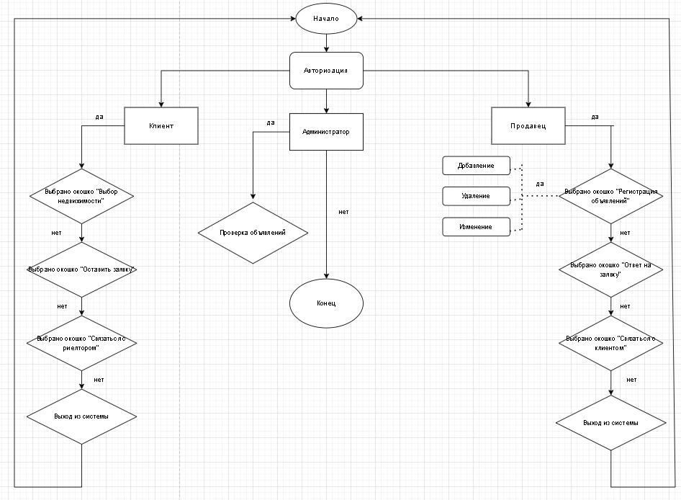

**Схема**

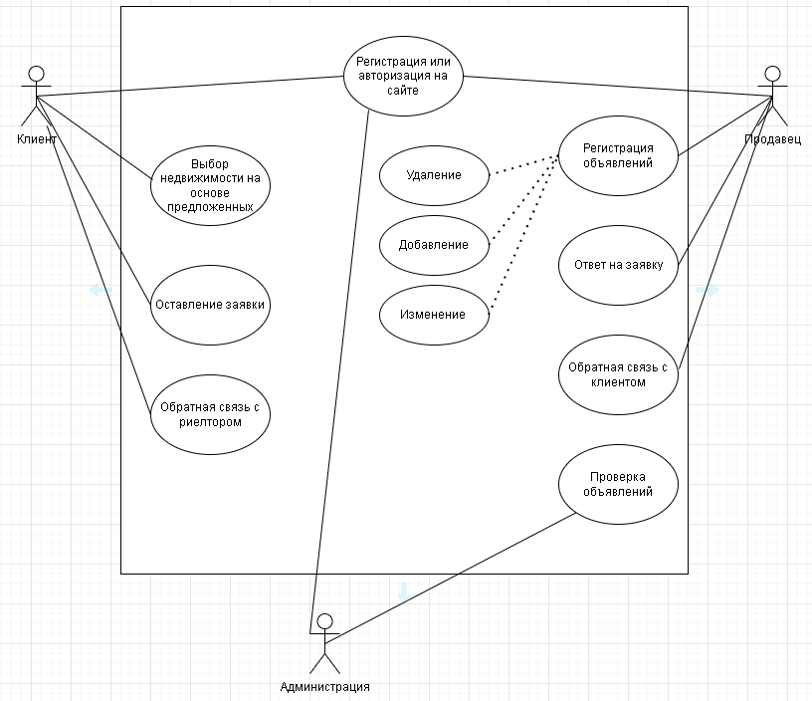

**Спецификации прецедента**

Таблица 1 — Спецификация для прецедента «Регистрация или авторизация на сайте»

|  |  |
| --- | --- |
| Раздел | Описание |
| Краткое описание | Позволяет пользователю зарегистрироваться/авторизироваться на сайте |
| Действующие лица | Пользователи |
| Предусловия | Наличие людей желающих купить/продать недвижимость. |
| Основной поток | 1. Система показывает кнопки «Регистрация», «Авторизация». 2. Пользователь выбирает нужную ему кнопку 3. Пользователь видит 2 поля «Пароль», «Логин».   А1.Неверный логин или пароль.  А2.Пользователя с таким логином не существует.   1. Прецедент завершается. |
| Альтернативный поток | А1.Неверный логин или пароль.   1. Система выводит сообщение «Вы ввели не верный логин или пароль» 2. Пользователь пробует еще раз или востанвливает логин и пароль с помощью эл.почты.   А2.Пользователя с таким логином не существует.   1. Система выводит ошибку «Пользователя с таким логином не было найдено. Пожалуйста пройдите регестрацию» 2. Пользователь нажимает на кнопку «Регестрация» и успешно проходит ее и проходит авторизацию. |
| Постусловие | Результатом будет выполнен вход на сайт для покупки или продажи недвижимости, или будет зарегистрирован новый пользователь |

Таблица 2 — Спецификация для прецедента «Выбор недвижимости на основе предложенных»

|  |  |
| --- | --- |
| Раздел | Описание |
| Краткое описание | Клиент видит возможные прдложения по недвижимости и выбирает подходящее для него. |
| Действующие лица | Клиент. |
| Предусловия | Наличия объявлений. |
| Основной поток | 1. Система показывает все возможные объявления. 2. Предусмотрен поиск по запросу или с применением «Фильтров поиска».   А1. По вашему запросу ничего не найдено.   1. Завершение прецедента. |
| Альтернативный поток | А1. По вашему запросу ничего не найдено.   1. Система выведет сообщение «По вашему запросу ничего не найдено». 2. Клиент может проверить набранный им текст. 3. Если ошибок нет, значит нет таких вариантов объявлений |
| Постусловие | В результате клиент может выбрать подходящий для себя вариант. |